

**仓**

**储**

**管**

**理**

**系**

**统**

**项**

**目**

**说**

**明**

**书**

**负责人：宋亚翔**

**完成日期：2020.12.30**

目录

1 项目概述 5

1.1 设计题目 5

1.2 设计任务 5

1.3 设计要求 5

1.4 开发环境说明 6

2 项目实施计划 6

2.1 工作任务分解 6

2.2 项目里程碑计划 6

2.3 项目进度计划 7

2.4 项目检测与控制 7

2.4.1 进度控制计划 7

2.4.2 质量控制计划 8

2.5 风险控制计划 9

2.5.1 项目开发进程风险分析 9

2.5.2 风险管理计划流程 9

2.6 测试计划 10

2.6.1 组织方式 10

2.6.2 测试标准 10

3 项目组织计划 10

3.1 组织结构 10

3.2 角色与职责 11

3.3 人力资源计划 11

4 项目成果计划 11

4.1成果交付计划 11

**1 项目概述**

**1.1 设计题目**

第四题：仓储管理系统

**1.2 设计任务**

1：方便使用者对仓库货物的查询、删除、更新，减少人力和设备的需求。

2：方便管理员对客户信息的查询、删除、更新。

3：方便了解进出仓库货物情况。

4：及时为用户发出缺货提示。

5：提高工作的效率。

6：降低仓库管理及维护费用。

**1.3 设计要求**

(1）学习相关的预备知识（2）按照数据库设计与实现过程通过系统分析，从数据库数据和应用系统功能两方面设计实现一个完整的数据库应用系统

（3）培养团队合作精神，要求5-6人组成开发小组，每位同学承担开发过程中的不同角色（4）每个小组需要答辩，讲解设计方案，演示系统运行，汇报分工合作情况

（5）撰写并提交课程设计报告

**1.4 开发环境说明**

**后端Java**：eclipse JDK8.3

**MYSQL/sql server：**MYSQL5.5

**JDBC**:连接数据库和JAVA

**2 项目实施计划**

**2.1 工作任务分解**

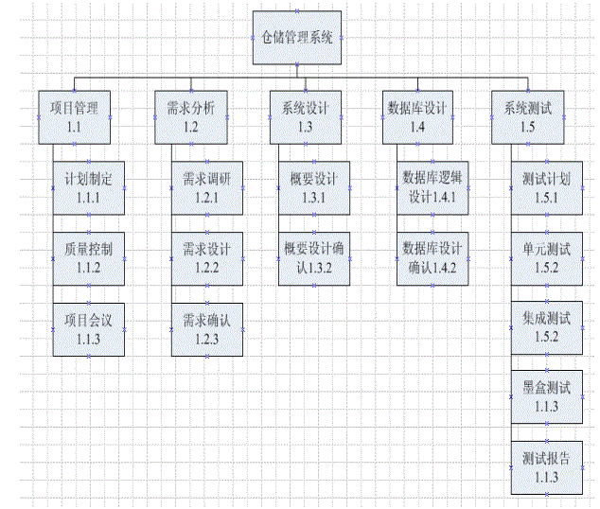

**图2.1.1 工作任务分解(WBS)**

**2.2 项目里程碑计划**

|  |  |  |  |
| --- | --- | --- | --- |
| 里程碑 | 结束时间 | 交付成果物 | 责任人 |
| 设计说明 | 2019.12.30 | 设计说明(设计题目、设计任务与要求、开发环境说明) | 史婉荣、宋亚翔 |
| 可行性研究报告 | 2019.12.30 | 可行性研究报告 | 宋亚翔 |
| 项目开发计划 | 2019.12.30 | 系统开发计划书 | 宋亚翔 |
| 需求设计 | 2019.12.31 | 需求规格说明 | 史婉荣 |
| 概要设计 | 2019.12.31 | 概要设计说明 | 史婉荣 |
| 系统设计 | 2020.1.1 | 数据结构设计  软件前端展示界面 | 杨佩琪 |
| 系统开发 | 2020.1.3 | 软件源代码  可运行系统 | 何博、王杰 |
| 系统总体验收 | 2019.1.3 | 总体设计用户操作手册  安装部署手册 | 宋亚翔 |

**2.3 项目进度计划**

|  |  |  |
| --- | --- | --- |
| 姓名 | 角色 | 本项目分工 |
| 宋亚翔 | 项目负责人 | 项目总体把握与控制 |
| 史婉荣 | 项目经理 | 需求分析、系统设计 |
| 杨佩琪 | 开发人员 | UI设计、前端展示模块设计开发 |
| 何博 | 开发人员 | 后端管理模块开发 |
| 王杰 | 开发人员 | 后端管理模块开发 |

**2.4 项目检测与控制**

**2.4.1 进度控制计划**

项目过程中根据实际的需要安排项目会议，确保项目的进度与质量，由项目经理主持，每个组成员汇报目前情况，一般包括内容：近来工作总结、目前与遇到的问题、安排下一步工作。

**2.4.2 质量控制计划**

对项目的关键产出物进行质量评审。评审对象包括：需求说明书、概要设计说明书、数据库设计说明书、测试分析报告。

在项目进行过程中，项目组每产出一个上述评审对象后，由项目全体成员组成评审小组，对该评审对象执行评审，对该评审对象执行评审，并生成评审记录。确保评审对象满足指定的需求。

|  |  |  |  |  |
| --- | --- | --- | --- | --- |
| **时间** | **人员** | **评审对象** | **事件** | **结果** |
| **2019年12月30日** | **全体人员** | **软件需求说明书** | **网络搜集资料，确定项目能够满足一定的功能和实用性，系统必具备的功能** | **需求调研工作开展顺利，可以进行下一阶段的工作** |
| **2019年12月31日** | **全体人员** | **软件需求说明书** | **最终确定系统功能，需求说明书是否完善，与原计划是否一致** | **需求说明书能满足所需求，可以进行下一个阶段** |
| **2020年1月1日** | **全体人员** | **系统概要设计说明书** | **咨询项目组概要设计组组长，了解设计是否设计基本功能，时间安排是否合理** | **基本满足要求的功能，时间安排也合理** |
| **2020年1月1日** | **全体人员** | **数据库设计说明书** | **咨询项目数据库设计者，了解数据库设计说明书完成情况** | **按时完成任务，说明书完成情况良好** |

**2.5 风险控制计划**

**2.5.1 项目开发进程风险分析**

**(1) 时间风险：**

本项目的过程时间有限，有可能因为时间不足导致后期工作活动无法正常开展。

1. **管理风险：**

主要体现在工作分配和成员内部沟通协调，进度难以跟上原计划。

1. **人员风险：**

项目人员在开发过程中出现厌倦工作的情绪，或者中途退出项目开发。

**2.5.2 风险管理计划流程**

**仓储管理系统开发项目的风险管理有以下方面：**

1.及时向组长反馈项目的进程。

2.严格明确各人员的职责。

3.在项目各个阶段要及时总结，尽早发现问题，解决问题。

**2.6 测试计划**

**2.6.1 组织方式**

系统按照定制好的测试方案由内部测试人员在开发过程中进行测试，测试方案已得到测试小组长的确定。

系统完成，提交各项文档，由测试小组长决定是否对测试结果满意，否则进行再次测试。

**2.6.2 测试标准**

以需求说明书和软件测试设计方案中测试项目的要求为标准。

**2.6.3 测试手段**

从功能、性能、可靠性、安全性、易用性等方面作全面的系统测试。

测试类型包括稳固性检查、系统可靠性测试、系统稳定性测试、性能调整测试、各模块功能测试、完整性测试等。

**2.6.4 测试活动**

在系统的开发过程中，测试小组要负责单元测试、集成测试和确认测试。

**3 项目组织计划**

**3.1 组织结构**

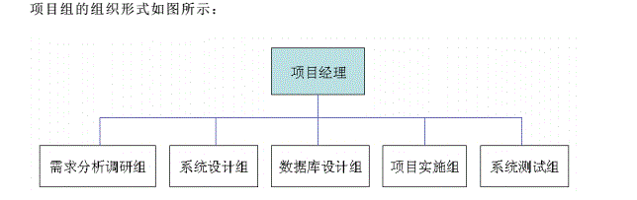

**3.2 角色与职责**

|  |  |  |
| --- | --- | --- |
| **姓名** | **角色** | **本项目分工** |
| **宋亚翔** | **项目负责人** | **项目总体把握与控制** |
| **史婉荣** | **项目经理** | **需求分析、系统设计** |
| **杨佩琪** | **开发人员** | **UI设计、前端展示模块设计开发** |
| **何博** | **开发人员** | **后端管理模块开发** |
| **王杰** | **开发人员** | **后端管理模块开发** |

**3.3 人力资源计划**

|  |  |  |  |  |
| --- | --- | --- | --- | --- |
| **序号** | **建设小组** | **人数** | **负责人** | **成员** |
| **1** | **项目负责人** | **1** | **宋亚翔** | **宋亚翔** |
| **2** | **需求分析组** | **1** | **史婉荣** | **史婉荣** |
| **3** | **系统设计组** | **1** | **杨佩琪** | **杨佩琪** |
| **4** | **项目实施组** | **2** | **何博** | **王杰** |
| **5** | **界面美工** | **1** | **杨佩琪** | **杨佩琪** |

**4 项目成果计划**

**4.1成果交付计划**

|  |  |  |
| --- | --- | --- |
| 文档编号 | 文档名称 | 交付计划时间 |
| 1 | 1.项目说明书 | 2020年1月3日 |
| 2 | 2.可行性研究报告 | 2020年1月3日 |
| 3 | 3.项目开发计划书 | 2020年1月3日 |
| 4 | 4.需求分析书 | 2020年1月3日 |
| 5 | 5.概要设计 | 2020年1月3日 |
| 6 | 6.详细设计 | 2020年1月3日 |
| 7 | 7.源码 | 2020年1月3日 |
| 8 | 8.总结 | 2020年1月3日 |